Soluzione Maturità 2004 Pni

Problema 1

PROBLEMA 1
Sia la curva d'equazione:
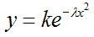
ove e sono parametri positivi.
- Si studi e si disegni ;
C.E. Curva simmetrica rispetto all’asse y
Positività: sempre verifica.
Intersezione con l’asse x: nessuna soluzione
Intersezione con l’asse y:
y=0 asintoto orizzontale
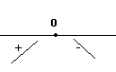
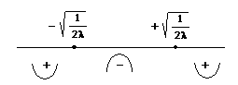

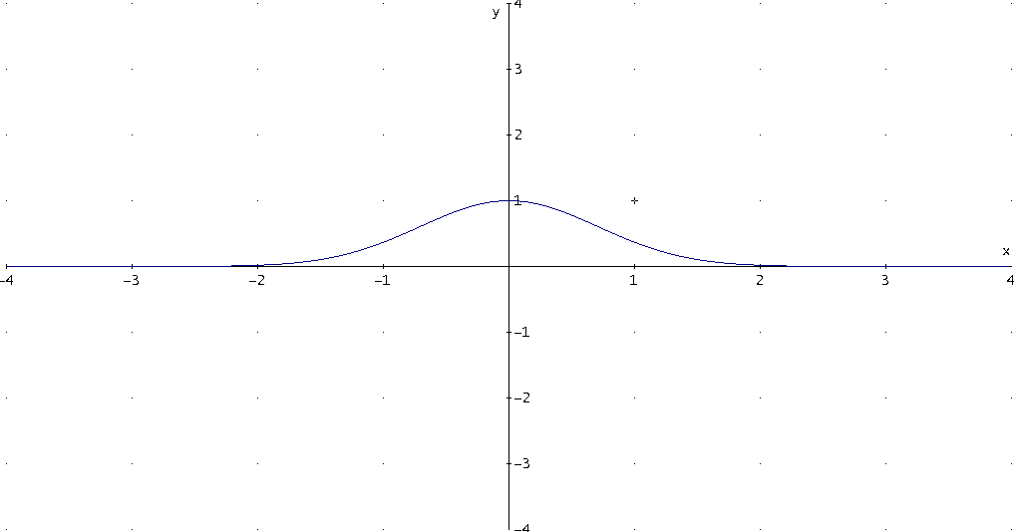

- si determini il rettangolo di area massima che ha un lato sull'asse x e i vertici del lato opposto su ;
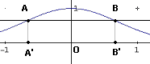Considerando il generico rettangolo ABA’B’. con
e .
massimo per

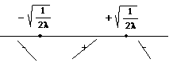 Massimo per

- sapendo che 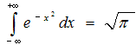e assumendo 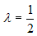, si trovi il valore da attribuire a affinché l'area compresa tra e l'asse x sia 1;

da cui
- per i valori di e sopra attribuiti, è detta curva standard degli errori o delle probabilità o normale di Gauss (da Karl Friedrich Gauss, 1777-1855). Una media e uno scarto quadratico medio come modificano l'equazione e il grafico?
L’equazione generale della gaussiana diventa

L’andamento grafico dell’equazione generale è lo stesso della curva standard. Quello che cambia è la posizione dell’asse di simmetria e le dimensioni della curva. In parole povere ho sempre la forma tipica a “campana” posizionata diversamente e dilatata nel piano.

Come si vede la funzione ha lo stesso C.E.
La curva diventa simmetrica rispetto a
L’intersezione con l’asse x diventa . Stesso asintoto orizzontale
Derivata: e quindi massimo nel punto
.
Praticamente il valore di trasla in grafico nella direzione dell’asse x. E il valore di dilata il grafico.

Con un opportuna traslazione e dilatazione si può tornare alla curva standard
in fatti posto

Si osserva che il determinate di suddetta trasformazione e quindi l’area o porzioni d’area sottese nelle curve gaussiane e l’area o porzioni d’area corrispondenti nella curva standard sono uguali. Infatti il rapporto di aree in una trasformazione affine è uguale al determinate della trasformazione

Per esempio, variando , assegnandoli valori come e si ha:
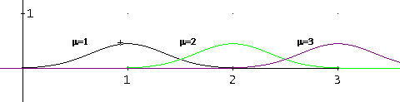

Per esempio variando , assegnandoli valori e si ha:
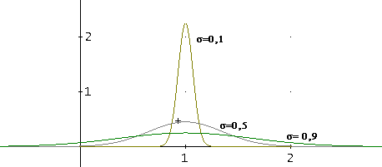

Problema 2

1)
se
poiché f(x) è continua nell’intervallo se m e M sono il minimo e il massimo assoluto in questo intervallo allora allora per un la continuità la funzione assume tutti i valori
tra m e M e quindi anche il valore che è compreso tra a e b.

2)
Osserviamo che la funzione è dispari dato che
ed inoltre la funzione f(x) è compresa tra le due rette dato che al massimo il seno può valere 1 o -1.

C.E.
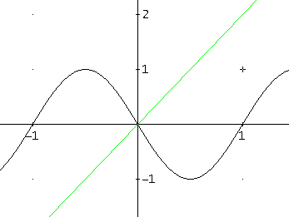Graficamente si vede che

per
Quindi intersezione con gli assi O(0,0)
La funzione non ha asintoti verticali , orizzontali o obliqui.

dove k numero intero qualsiasi.

dato che e quindi

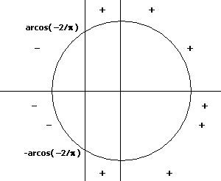 quindi

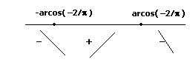 ho un massimo per e minimi per
Massimi:
Minimi:
Per k=0
Per k=1
Per k=-1

da cui da cui

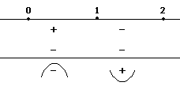
in generale si hanno flessi per

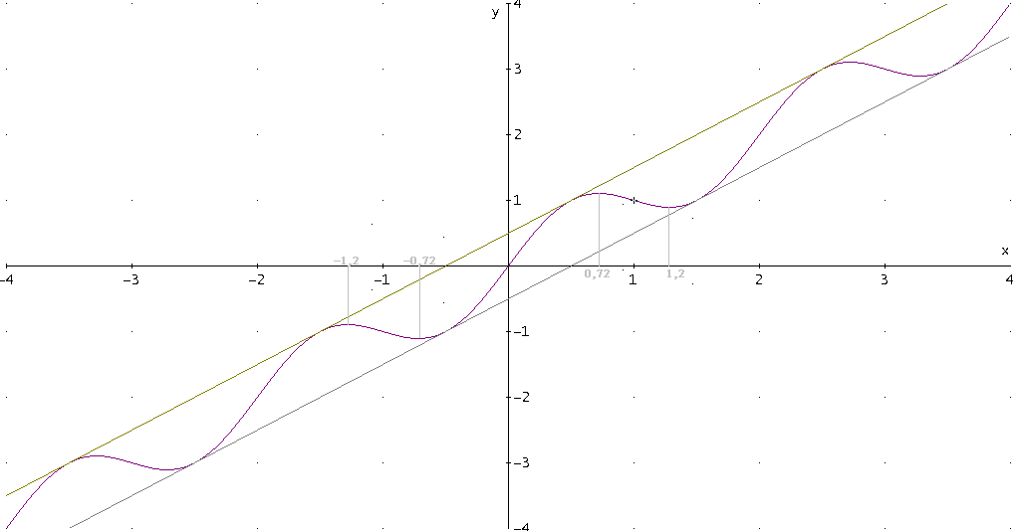

3)
Utilizziamo il metodo di bisezione applicato nell’intervallo
n | a | b | m | fa | fb | fm
0 | 0 | 1 | 0,5 | 2,570796 | -0,5708 | 1
1 | 0,5 | 1 | 0,75 | 1 | -0,5708 | -0,11072
2 | 0,5 | 0,75 | 0,625 | 1 | -0,11072 | 0,398882
3 | 0,625 | 0,75 | 0,6875 | 0,398882 | -0,11072 | 0,127312
4 | 0,6875 | 0,75 | 0,71875 | 0,127312 | -0,11072 | 0,003497
5 | 0,71875 | 0,75 | 0,734375 | 0,003497 | -0,11072 | -0,05488
6 | 0,71875 | 0,734375 | 0,726563 | 0,003497 | -0,05488 | -0,026

Da cui soluzione x=0,726563

Questionario:

Quesito 1)
- L’angolo sessagesimale è la 360 parte dell’angolo giro, i sottomultipli sono i primi (1/60 di grado), i secondi (1/60 di minuto), e poi la divisione continua in decimi centesimi ecc.

- Preso un’angolo di una circonferenza di raggio 1, la misura dell’angolo in radianti corrisponde alla lunghezza dell’arco di tale angolo.
Vale la seguente proporzione dove x sono gli angoli misurati in radianti e alfa gli angoli misurati in gradi sessagesimali
- L’angolo è centesimale corrisponde alla centesima parte dell’angolo retto. Vale la seguente proporzione dove y sono gli angoli centesimali e alfa sono gli angoli sessagesimali.

Quesito 2)

Dato che la superficie di una Sfera di raggio R vale e dato che la superficie totale di un cilindro di raggio r vale e dato che allora

Quesito 3)

Una similitudine è un’affinità tale che il rapporto tra due segmenti corrispondenti vale k (k rapporto di similitudine).
Allora il volume varia come e l’area come e quindi . Se V’ è il volume trasformato e V il volume iniziale .
Se A’ è la superficie trasformata e S la superficie iniziale .
Quesito 4)

Le funzioni sono 81, ovvero Le disposizione con ripetizione di n oggetti su k posti.

Quesito 5)

.

Quesito 6)

Quesito 7)

I triangoli di assegnata base AB, e di uguale area hanno la stessa altezza h . Il problema è simmetrico. Il vertice C si trova sempre sulla retta parallela che non contiene AB. Per ogni triangolo ABC’, se ne trova un altro ABC’’ simmetrico rispetto all’asse OC.
La figura simmetrica di se stessa è il triangolo isoscele ABC, ed è in triangolo avente perimetro minimo.

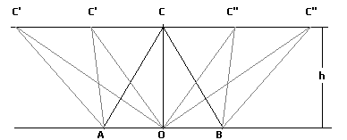

Oppure considerando un opportuno sistema di assi cartesiani dove O(0,0) C(x,h) e A(-a,0) B(a,0)

Si ha che dove
Derivando da cui
da cui
da cui e quindi x=0.
E per x=0 il triangolo ABC diventa isoscele

Quesito 8)
dividendo tutto per ab si ha che da cui
posto e si ha e se per esempio ho che e quindi due valori sono
e

Quesito 9)

la è crescente infatti per qualsiasi x, inoltre è definita per ogni x, ed è continua.
Ora dato che ,
la funzione necessariamente, per i teoremi sulla continuità, ammette un solo valore di x per cui f(x)=0.

Tramite il metodo di bisezione, nell’intervallo

n | a | b | m | fa | fb | fm
0 | -1 | 0 | -0,5 | -2,63212 | 1 | -0,89347
1 | -0,5 | 0 | -0,25 | -0,89347 | 1 | 0,028801
2 | -0,5 | -0,25 | -0,375 | -0,89347 | 0,028801 | -0,43771
3 | -0,375 | -0,25 | -0,3125 | -0,43771 | 0,028801 | -0,20588
4 | -0,3125 | -0,25 | -0,28125 | -0,20588 | 0,028801 | -0,08891
5 | -0,28125 | -0,25 | -0,26563 | -0,08891 | 0,028801 | -0,03015
6 | -0,26563 | -0,25 | -0,25781 | -0,03015 | 0,028801 | -0,0007

Da cui soluzione x=-0,2578
Quesito 10)
Considerato l’affinità generale
Prima di tutto si tratta di un’affinità con . (Trasformazione diretta)

E poiché la trasformazione soddisfa la condizione si tratta di una similitudine di rapporto
In conclusione si tratta di una similitudine diretta e quindi di una rotazione di centro (0,0) e angolo uguale a 30°.
Infatti considerato le rotazioni di centro O(0,0)

